Concurrent TCP Server trình bày về cách xây dựng máy chủ TCP hoạt động song song (concurrent), gồm hai mô hình chính: đa tiến trình (multi-process) và đa luồng (multi-thread).

- Có 5 mô hình I/O cơ bản:
- Blocking I/O: tiến trình bị chặn cho tới khi hàm I/O hoàn tất (accept(), recv()…). Tất cả các hàm vào ra sẽ khiến cho chương trình tạm dừng và cản trở chươn trình mà không làm gì mới được.
- Non-blocking I/O: hàm I/O trả về ngay lập tức, có thể trả lỗi EWOULDBLOCK. Lời gọi hàm vào ra được trả về ngay. Nếu chưa hoàn thành sẽ báo lỗi và thực hiện công việc khác.
- I/O Multiplexing: dùng select() hoặc poll() để chờ nhiều socket cùng lúc. Gọi hàm vào ra để kiểm tra trạng thái sẵn sàng vào ra trên socket. Khi đó sẽ xử lý các hàm vào ra nếu đã sẵn sàng.
- Signal-driven I/O: hệ thống gửi tín hiệu (SIGIO) khi socket sẵn sàng. Thiết lập 1 hàm xử lý tín hiệu SIGIO. Nếu hàm vào ra chưa thành công thì xử lý công việc khác. Và đợi tín hiệu báo thành công từ hàm vào ra thông qua tín hiệu SIGIO nhưng vẫn cần phải báo.
- Asynchronous I/O (aio_): tiến trình gọi I/O xong vẫn tiếp tục chạy; khi hoàn tất, kernel sẽ báo lại. Tạo lời gọi bất đồng bộ aio_read tự xử lý lời gọi vào ra. Nhận về kết quả trả lời ngay khi lời gọi vào ra xử lý xong mà không cần đợi tín hiệu hoàn thành. ủy quyền hoàn toàn xử lý cho hệ thống chỉ nhận kết quả cuối
- Iterative vs Concurrent Server
- Iterative server: chỉ xử lý một client tại một thời điểm, không phục vụ được nhiều client cùng lúc.
- Concurrent server: xử lý nhiều client đồng thời bằng cách:
  - fork() – tạo một tiến trình con cho mỗi client. (sao chép nguyên vẹn tiến trình cha)
    - fork() đang ở tiến trình con thì trả về là 0 nếu thành công
    - fork() đang ở tiến trình cha thì trả về 1 giá trị khác 0 nếu thành công là định danh của tiến trình con.
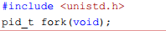
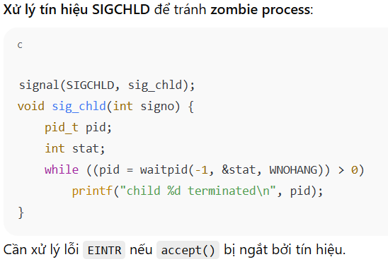
Khi nhân được tín hiệu SIGCHILD thì phải dừng công việc hiện tại chờ tiến trình con kết thúc thì thu hồi lại dữ liệu tiến trình con. Gọi hàm wait hoặc waitpid để đợi tiến trình con kết thúc.
Wait là khi dừng 1 cái thì kéo theo 1 loạt các tiến trình con khác cũng dừng theo
Waitpid xử lý từng tiến trình con kết thúc.
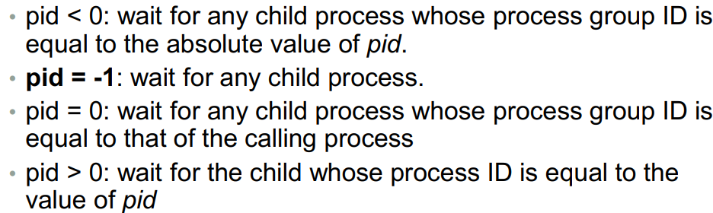
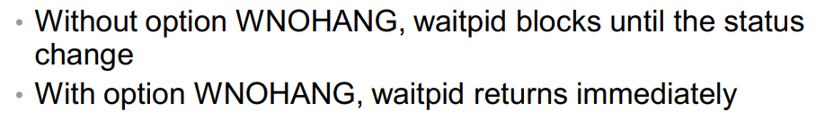
Hàm sid_child thực hiện bởi hệ thống
  - pthread_create() – tạo một luồng (thread) cho mỗi client.
MULTI-THREAD SERVER
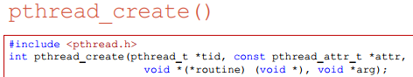
- Routine là hàm sẽ được thực thi trong luồng mới
- Tham số truyền vào cho hàm routine là tham số thứ 4
- Thành công trả về 0 và ngay lập tức luồng mới sẽ được thực thi
- Với biên dịch với gcc cần thêm tùy chọn -pthread
- Cần hàm pthread_join() yêu cầu hàm chính cần chờ cho đến khi luồng con kết thúc để thu hồi tài nguyên.
- Hàm pthread_detach() tách rời trạng thái hoạt động của luồng con cho phép luồng chính kết thúc trc luồng con. Đảm bảo luồng chính không phụ thuộc vào kết quả luồng con
- Chỉ sử dụng 1 trong 2
Synchronize threads ( điều độ)
Khi các tiến trình cùng truy cập vào file thì ứng dụng phải điều độ
- Cơ chế dùng Mutex
Cơ chế khóa tài nguyên găng
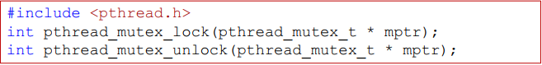
- pthread_mutex_lock(): liên tục gọi xem có khóa dược tài nguyên găng hay không.
- pthread_mutex_unlock() : sau khi xử lý xong thì mở khóa tài nguyên găng
- Nó chỉ có chế kiểm tra mà không có cơ chế đợi do đó phải kiểm tra liên tục
- Condition variable
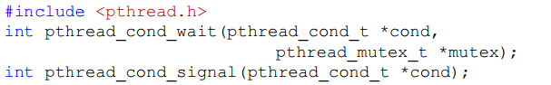
Một cơ chế có báo hiệu để tránh các luồng phải đợi khi bước vào tài nguyên găng
- Tiêu tốn ít tài nguyên, việc xử lý tương tranh thấp thì sử dụng đa luồng

